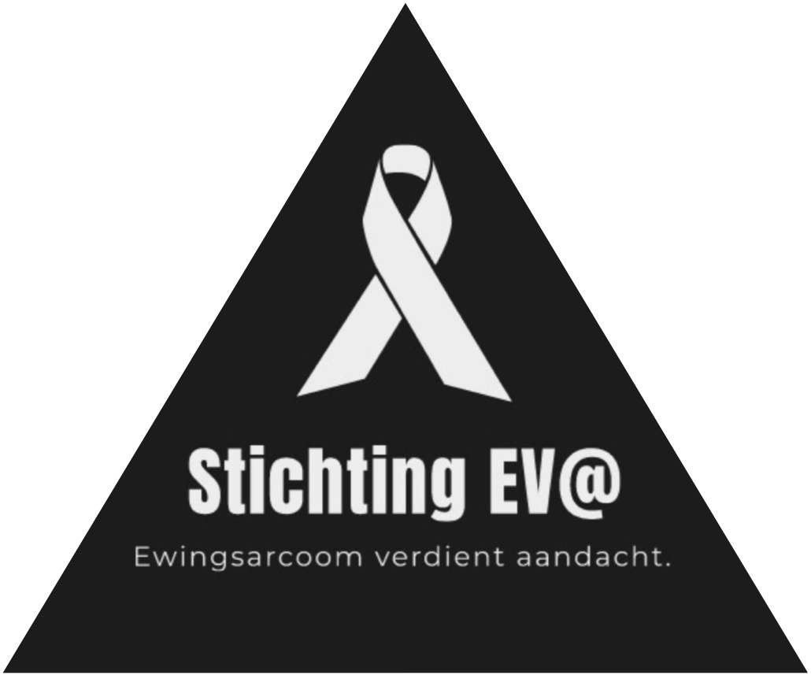
Beleidsplan 2020 (versie 1.0)

Chopinlaan 15
9402 SB Assen
Email: Stichtingewingsarcoom@gmail.com
Telefoonnummer: 06-51224612

Inhoudsopgave

Inleiding pag. 03

Missie en visie pag. 04

Doelstelling pag. 05

Strategie pag. 05

Huidige situatie pag. 05

Toekomst pag. 06

Organisatie pag. 06

Adresgegevens Stichting EV@ pag. 06

Social Media pag. 06

Bestuur pag. 06

Beloningsbeleid pag. 07

Financiën pag. 07

Jaarstukken pag. 07

Inleiding:

Voor u ligt het beleidsplan van Stichting Ewingsarcoom Verdient Aandacht, afgekort Stichting EV@. De naam is bedacht door de vader van Eva Pattiwael. Eva werd in juni 2019 gediagnostiseerd met het Ewingsarcoom. Het Ewingsarcoom is een zeldzame en kwaadaardige bottumor, vaak voorkomend in de botten van arm, been of bekken, maar kan ook voorkomen in spieren en bindweefsel.

Stichting EV@ is opgericht op 6 augustus 2020 te Groningen. De stichting heeft als doel bij te dragen aan onderzoek naar Ewingsarcoom. De hoofdmissie is om geld in te zamelen om een compleet onderzoek naar Ewingsarcoom te kunnen ondersteunen.

Dit beleidsplan geeft inzicht in:

- Missie, visie en ambitie van de stichting
- Doelstelling van de stichting
- Financiën
- Geld werven
- Het beheer en de besteding van het vermogen van de stichting
- Het doel waar de stichting zich voor inzet

- Missie/visie

Stichting EV@ hebben wij opgericht nadat wij zelf te maken kregen met deze zeldzame en kwaadaardige vorm van botkanker. Eva Pattiwael (de dochter van de oprichters van deze stichting: Sharrol Pattiwael en Ellen Zwiers) was in juni 2019 twee jaar oud toen zij gediagnostiseerd werd met het Ewingsarcoom. De tumor zat onderin haar ruggenmerg bij haar stuitje en zij had ook al uitzaaiingen in haar longen. Haar overlevingskansen werden ingeschat op 20%. Door de locatie van de tumor, welke ook ingroei had in de zenuwen, was deze helaas niet operatief te verwijderen.
Er volgde een zwaar traject van een jaar, bestaande uit 14 chemokuren en 40 bestralingen, middels het EURO EWING 2008 protocol.
Eva heeft de behandeling succesvol doorlopen en werd in juli 2020 schoon verklaard. Zij mocht de bloemenkraal in ontvangst nemen en deze aan haar kanjerketting rijgen. Deze kraal staat symbool voor het succesvolle einde van de behandeling.

Helaas is nog niet bekend hoe en waarom deze vorm van kanker ontstaat. Per jaar worden ongeveer 90 mensen in Nederland getroffen door het Ewingsarcoom, waaronder 3-5 kinderen jonger dan 18 jaar. De tumor komt vaker voor bij het mannelijk geslacht en komt met name voor bij kinderen en jong volwassenen tussen 5 en 30 jaar. Op dit moment geneest ca. 60% van de patiënten met het Ewingsarcoom. Zijn er uitzaaiingen, dan zijn de overlevingskans- en genezingskansen ongeveer 10-20%.

Tijdens het behandelingstraject van Eva ontbrak het de ouders van Eva aan informatie over deze zeldzame vorm van botkanker. Ook ervaringsverhalen van andere ouders of kinderen waren er niet. Op dit moment (september 2020) wordt er in Nederland geen onderzoek gedaan naar het Ewingsarcoom. Bij een recidief wordt er experimenteel medicatie gegeven, omdat de dosering van de medicatie die gebruikt wordt in het EURO EWING 2008 protocol zo hoog is dat het maar 1 keer gegeven kan worden. Hierdoor blijven de overlevingskansen zeer laag en staat het onderzoek naar de oorzaak van het ontstaan van Ewingsarcoom stil. Dit vinden wij onacceptabel!

Onze missie is dan ook om door middel van stichting EV@ steun te geven aan een ieder die te maken krijgt met het Ewingsarcoom. Dit menen wij te bereiken door:

- geld in te zamelen om onderzoek naar Ewingsarcoom te kunnen ondersteunen;
- te voorzien in de behoefte aan informatie;
- ervaringsverhalen te delen.

  - Doelstelling

Stichting EV@ heeft als primair doel:

“Het inzamelen van geld om een compleet onderzoek naar het Ewingsarcoom te ondersteunen”

  - Strategie

Dit jaar wil Stichting EV@ beginnen met het inzamelen van geld om uiteindelijk een vervolg te kunnen geven aan het protocol EURO EWING 2008.

Zij tracht dit doel te kunnen bereiken door:
- Het verkopen van merchandising (bijvoorbeeld sieraden en sportkleding);
- Het plaatsen van donatieboxen;
- Het organiseren van een benefietconcert;
- Het inzamelen van statiegeldbonnen bij supermarkten;
- Het plaatsen van donatieknoppen op de website en Social Media;
- Het werven van (vaste) donateurs.

- Huidige situatie

Daar de stichting pas op 6 augustus 2020 van start is gegaan, is er op naam van de stichting nog geen doel gerealiseerd. De stichting begint met een klein startkapitaal verkregen uit donaties en verkoop van sieraden.

De financiële administratie wordt bijgehouden op een zakelijke rekening: NL………………..
Stichting EV@ heeft een officiële website, Facebookpagina en Instagram-account.

- Toekomst

Op dit moment wordt er in Nederland geen onderzoek gedaan naar Ewingsarcoom. Helaas worden er nog steeds mensen getroffen door deze zeldzame dodelijke ziekte. Uit eigen ervaring kunnen wij vertellen dat dit een grote impact heeft op het gezinsleven. De ouders van Eva Pattiwael kregen een prognose van 20% voor hun dochter. Laat de prognose in de toekomst stijgen voor degene die te maken krijgt met deze vreselijke ziekte. Stichting EV@ denkt daarom ook dat de behoefte groot is om geld in te zamelen voor onderzoek naar Ewingsarcoom.

- Organisatie

Stichting EV@ is opgericht op 6 augustus 2020 door Ellen Zwiers en Sharrol Pattiwael en vastgelegd bij Notarissen Bosscher en Janssens te Groningen als goede doelen stichting. De stichting heeft haar zetel in Assen. Hieronder vindt u alle informatie over de stichting. Heeft u een vraag of wilt u meer informatie, mail dan naar: Stichtingewingsarcoom@gmail.com

  - Adresgegevens stichting EV@

Stichting Ewingsarcoom Verdient Aandacht
Chopinlaan 15
9402 SB Assen

Mail :Stichtingewingsarcoom@gmail.com
Website :www.stichting-ewingsarcoom.com
KvK :80000061
Fiscaalnummer (RSIN) :861524196
Bankdetails :…………..

  - Social Media

Facebook :Topper Eva / Stichting-ewingsarcoom
Instagram :stichtingewingsarcoom

  - Bestuur

Stichting Ewingsarcoom Verdient Aandacht heeft een bestuur dat verantwoordelijk is voor het beheer van het vermogen.

Voorzitter : Ellen Zwiers
Secretaris : Dick Laning
Penningmeester : Karin van der Es

  - Beloningsbeleid

De bestuursleden krijgen geen vergoeding. Directe kosten, zoals bijvoorbeeld porti- of printkosten die direct verband houden met bestuursaangelegenheden of de organisatie van evenementen kunnen worden gedeclareerd. Evenals de aanschaf van benodigdheden voor het maken van producten voor de verkoop, met als doel om geld te creëren voor onderzoek. Hier wordt terughoudend gebruik van gemaakt. Waar mogelijk tracht Stichting EV@ kosten te vermijden door te allen tijde sponsoring te vragen op bijvoorbeeld drukwerk en benodigdheden voor evenementen en producten. Alleen hierdoor is het mogelijk om bijna 100% van het sponsorgeld/donaties te kunnen besteden aan onze doelstelling.

De penningmeester houdt er een nauwkeurige administratie op na zodat exact te zien is hoe de inkomsten besteed zijn/gaan worden.
Het bestuur komt minimaal viermaal per jaar samen voor een bestuursvergadering, waarbij notulen worden opgesteld.

- Financiën

Om doelen van stichting EV@ te realiseren is vermogen nodig.

  - Jaarstukken

De jaarstukken zullen eind 2021 beschikbaar zijn, aangezien we in augustus 2020 met de stichting zijn gestart. Het bestuur beoordeelt en controleert de stukken en keurt de stukken goed middels een ondertekening en dechargeert de penningmeester. Na de goedkeuring wordt een financieel overzicht hiervan gepubliceerd op onze website, dit binnen 6 maanden na afloop van het desbetreffende boekjaar.

